機械群機械製圖實習第五章題庫
班級：_______ 座號：_______ 姓名：_______ 命題老師：OOO

選擇題（共50 題，每題 2 分，共 100 分）
1. | 【B】 | 如圖所示為一物體依第三角法繪製之前視圖及俯視圖，下列何者為其正確的左側視圖？  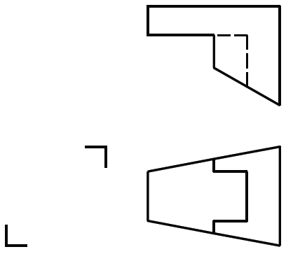  (A)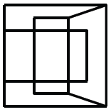  (B)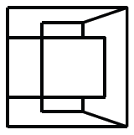  (C)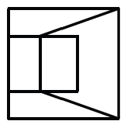  (D)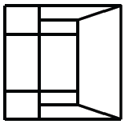
2. | 【D】 | 如圖所示為三角平面abc 的直立投影(V)及側投影(P)，下列何者為其正確的水平投影(H)？  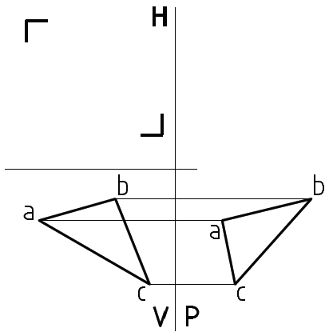  (A)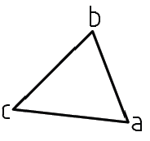  (B)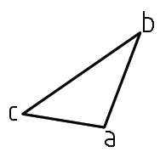  (C)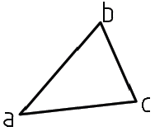  (D)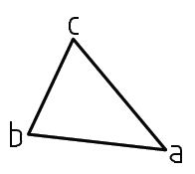
3. | 【C】 | 如圖所示一物體的前視圖和俯視圖（第三角投影法），下列何者為正確的右側視圖？  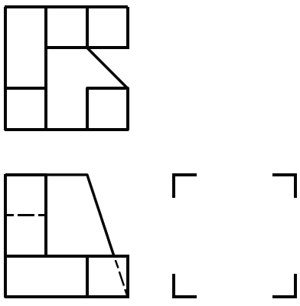  (A)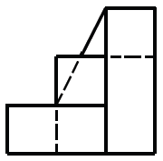  (B)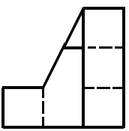  (C)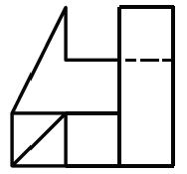  (D)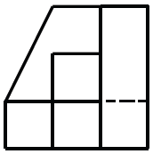
4. | 【A】 | 如圖為某物體的三視圖（第三角投影法），則該物體具有幾個單斜面和複斜面？  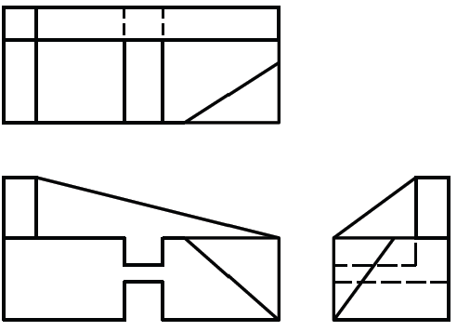  (A)一個單斜面和一個複斜面  (B)一個單斜面和二個複斜面  (C)二個單斜面和二個複斜面  (D)二個單斜面和一個複斜面
5. | 【C】 | 工程圖中若有不同線條重疊時，線條描繪優先順序，下列哪一項為不正確？  (A)輪廓線與隱藏線重疊時，輪廓線優先繪製  (B)輪廓線與中心線重疊時，輪廓線較優先繪製  (C)隱藏線與中心線重疊時，中心線較優先繪製  (D)隱藏線與尺度界線重疊時，隱藏線較優先繪製
6. | 【A】 | 當線條重疊時，其繪製之優先順序依次排列為？  (A)輪廓線、隱藏線、中心線、尺度線  (B)尺度線、輪廓線、中心線、隱藏線  (C)輪廓線、中心線、隱藏線、尺度線  (D)輪廓線、尺度線、隱藏線、中心線
7. | 【A】 | 當製圖線條重疊時，其優先次序為何？  (A)實線→虛線→中心線→尺度線→剖面線  (B)實線→中心線→虛線→尺度線→剖面線  (C)實現→虛線→尺度線→中心線→剖面線  (D)實現→中心線→尺度線→虛線→剖面線
8. | 【D】 | 某點的直立與水平投影面上的投影均在GL之上方，則此點位在第幾象限內？  (A)第一象限  (B)第二象限  (C)第三象限  (D)第四象限
9. | 【A】 | 以觀察者、物體、投影面之順序排列的投影法為何種投影法？  (A)第一角法  (B)第二角法  (C)第三角法  (D)第四角法
10. | 【B】 | 一單斜面在三個主要視圖中如何呈現？  (A)二線一面  (B)一線二面  (C)三線  (D)三面
11. | 【C】 | 有關平面投影的敘述，下列何者正確？  (A)平行水平投影面的正垂面，其在俯視圖上可呈現出邊視圖  (B)單斜面的三個主要視圖，一個為縮小面，另外兩個各為一條直線  (C)不垂直於兩個主要投影面，亦不平行於另一個主要投影面的平面，不一定是複斜面  (D)複斜面可利用剖視圖的方法，求得其實際的形狀及尺度大小
12. | 【B】 | 有關視圖選擇與視圖排列之敘述，下列何者錯誤？  (A)選擇虛線最少且能表現物體特徵的視圖  (B)以最能表現物體特徵之視圖當俯視圖  (C)一般繪製三視圖以L型的方式排列  (D)投影視圖排列中各視圖必須在投影位置上
13. | 【B】 | 下列敘述何者錯誤？  (A)正投影法的視點在無窮遠處  (B)透視圖上之投影線互相平行  (C)第一角法是以觀察者、物體、投影面依序排列的一種正投影法  (D)斜投影中，投影線本身互相平行
14. | 【A】 | 依正投影原理，前視圖與仰視圖其物體的寬度大小應？  (A)相同  (B)不同  (C)依擺放方式決定  (D)以上皆可
15. | 【C】 | 物體離投影面愈遠，所得的正投影視圖大小為何？  (A)愈大  (B)愈小  (C)大小不變  (D)不一定
16. | 【A】 | 下列哪個視圖無法顯示出物體的深度？  (A)前視圖  (B)右側視圖  (C)俯視圖  (D)仰視圖
17. | 【D】 | 在正投影視圖中所呈現之線條，可能代表物件的？  (A)面  (B)面與面之交線  (C)面的極限  (D)以上皆可能
18. | 【C】 | 選擇前視圖時，下列敘述何者錯誤？  (A)以最能表達物體造型  (B)依加工夾持方式考量  (C)依圖紙剩餘空間決定  (D)以物體自然擺放方式
19. | 【B】 | 下列哪種立體圖至少有一面與畫面平行？  (A)等角圖  (B)斜投影圖  (C)二等角圖  (D)三點透視圖
20. | 【A】 | 繪製等角圖時，以量測到之實際尺寸轉量到圖面中1:1繪製，則繪出之圖形與投影物體比較應有何改變？  (A)放大  (B)縮小  (C)相同  (D)不一定
21. | 【D】 | 一般人眼觀察物體時較接近哪種投影法？  (A)正投影  (B)斜投影  (C)一點透視  (D)三點透視
22. | 【D】 | 在工程製圖中，有關正投影之敘述，下列何者正確？  (A)正投影視圖是視點距物體於無窮遠處，投射線傾斜於投影面所得到之視圖  (B)第一角投影法是將物體置於投影面後方，且依觀察者→投影面→物體之順序排列的一種正投影法  (C)應用正投影原理繪製的立體圖可分為等角圖、等斜圖和透視圖  (D)依照CNS規定，在同一張圖中，採用第三角法時，就不得同時採用第一角法，反之亦同
23. | 【A】 | 下列何種投影法不屬於平行投影？  (A)一點透視  (B)等斜圖  (C)正投影視圖  (D)等角圖
24. | 【B】 | 以第一象限觀察投影時，投影面、物體、視點的先後順序為何？  (A)視點→投影面→物體  (B)視點→物體→投影面  (C)投影面→視點→物體  (D)物體→視點→投影面
25. | 【A】 | 當n點在第四象限時，下列投影圖何者正確？  (A)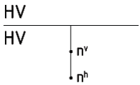  (B)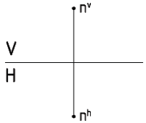  (C)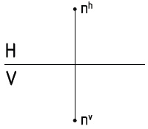  (D)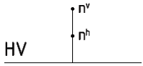
26. | 【A】 | 已知一物體之第三角投影法的三視圖，如圖所示，此物體具有幾個單斜面和複斜面？  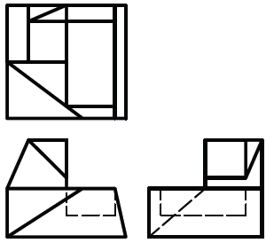  (A)三個單斜面和二個複斜面  (B)三個單斜面和一個複斜面  (C)二個單斜面和二個複斜面  (D)二個單斜面和一個複斜面
27. | 【C】 | 已知一物體之第三角投影法的三視圖，如圖所示，試問此物體共具有幾個面？  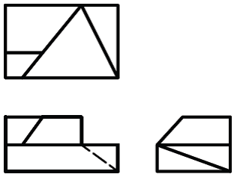  (A)8  (B)9  (C)10  (D)11
28. | 【D】 | 實形為正三角形的單斜面，在三個主要視圖中的投影形狀，下列何者正確？  (A)均為一直線  (B)均為放大的三角形  (C)均為縮小的三角形  (D)其一視圖為一直線，另二視圖為縮小之三角形
29. | 【B】 | 空間中兩面相交時所產生之線段稱為什麼？  (A)交點  (B)交線  (C)邊線  (D)端點
30. | 【C】 | 在一圓柱視圖中，側面矩形輪廓上下兩水平輪廓線代表何意義？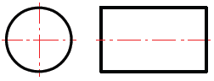  (A)兩圓弧面間的交線  (B)圓弧面的邊視線條  (C)該圓柱面的極限輪廓  (D)假想的外型輪廓
31. | 【C】 | 圖面中有中心線、尺度線、輪廓線、隱藏線，在繪圖時其優先順序為何？  (A)中心線>尺度線>輪廓線>隱藏線  (B)輪廓線>中心線>尺度線>隱藏線  (C)輪廓線>隱藏線>中心線>尺度線  (D)尺度線>隱藏線>輪廓線>中心線
32. | 【D】 | 圖面中對於線條優先順序的描述下列何者錯誤？  (A)相同位置線條較粗者優先繪製  (B)粗、中、細三種線條中，一般粗線較為重要  (C)隱藏線較中心線優先繪製  (D)重要位置如出現線條重疊時，各線條均需繪出，且間隔0.5mm
33. | 【B】 | 下列何種線條與尺度線同粗細且要優先繪製？  (A)表面處理範圍的一點鏈線  (B)表達對稱物體的中心線  (C)表示剖切面的剖面線  (D)表示隱藏輪廓的虛線
34. | 【B】 | 如圖所示之立體圖，若以第一角法繪出其前視圖、右側視圖及左側視圖，則下列何者正確？  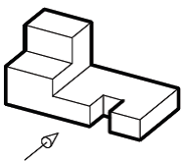  (A)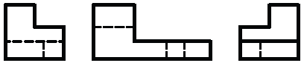  (B)  (C)  (D)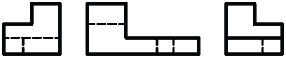
35. | 【B】 | 一物體放於一投影箱內，依第一角法投影後將投影箱展開，則下列何者為正確的投影視圖表示方式？  (A)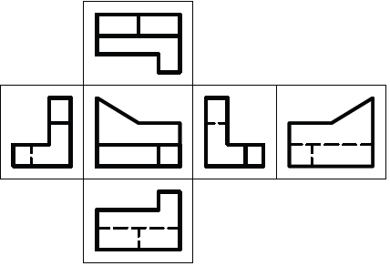  (B)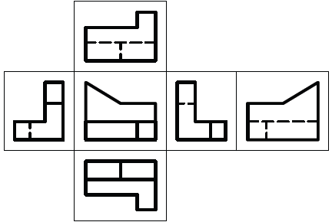  (C)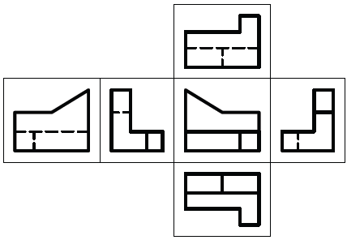  (D)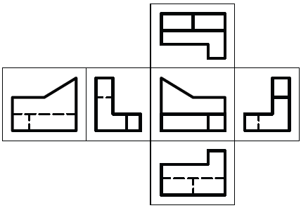
36. | 【A】 | 如圖所示立方體以第三角法表示之各投影視圖，下列何者正確？  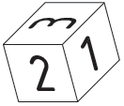  (A)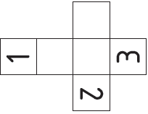  (B)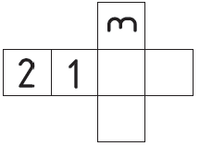  (C)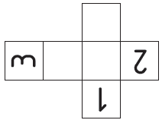  (D)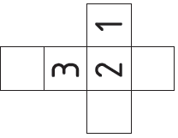
37. | 【B】 | 一正立方體正擺放於水平面上，在水平面上旋轉45°後，應前傾幾度才能於前視圖中投出立體正投影圖？  (A)30°  (B)35°16´  (C)45°  (D)48°30´
38. | 【C】 | 已知物體之前視圖、俯視圖與左側視圖，如圖所示，下列何者為其正確之立體圖？  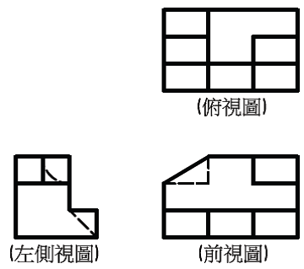  (A)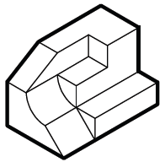  (B)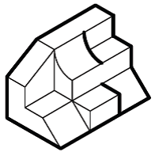  (C)  (D)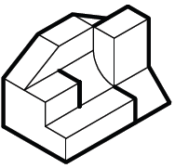
39. | 【B】 | 已知物體之前視圖、俯視圖及右側視圖，如圖所示，下列何者為其正確之立體圖？  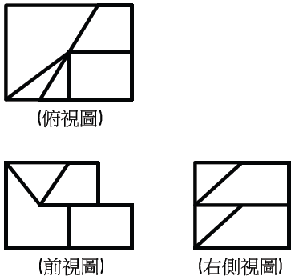  (A)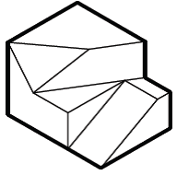  (B)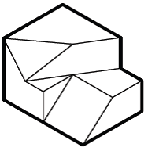  (C)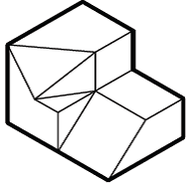  (D)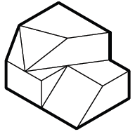
40. | 【D】 | 已知一物體之第三角投影法的三視圖，如圖所示，下列何者為正確之等角圖？  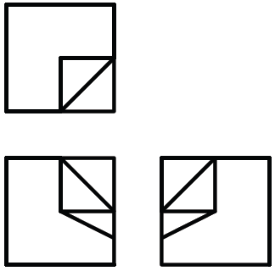  (A)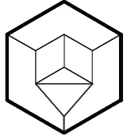  (B)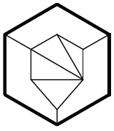  (C)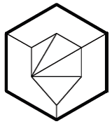  (D)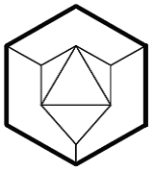
41. | 【A】 | 已知某物體的前視圖及右側視圖，如圖所示，下列何者為正確之俯視圖？  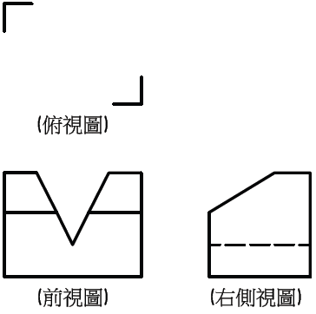  (A)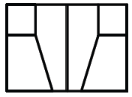  (B)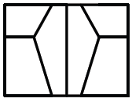  (C)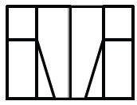  (D)
42. | 【B】 | 如圖所示之立體圖，依箭頭方向，下列何者為正確之視圖？  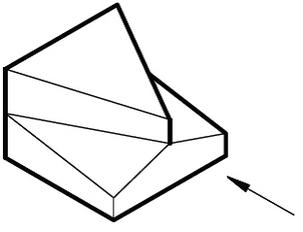  (A)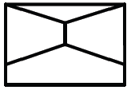  (B)  (C)  (D)
43. | 【D】 | 如圖立體圖所示，依箭頭方向投影，下列視圖何者正確？  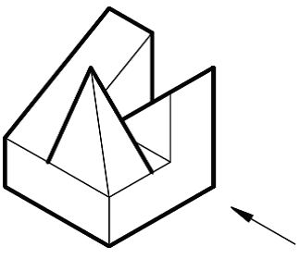  (A)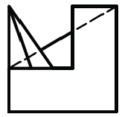  (B)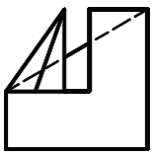  (C)  (D)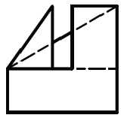
44. | 【D】 | 已知物體之立體圖，如圖所示，若依箭頭方向投影，則下列何者為其正確之視圖？  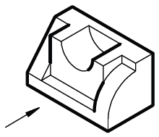  (A)  (B)  (C)  (D)
45. | 【A】 | 如圖所示為第三角法表示之前視圖與右側視圖，下列何者為其俯視圖？  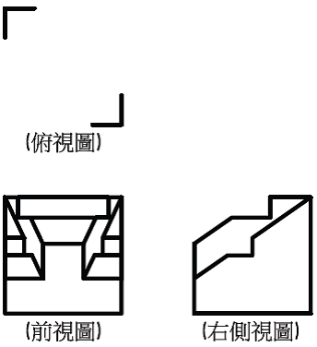  (A)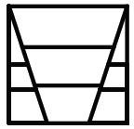  (B)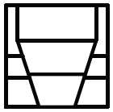  (C)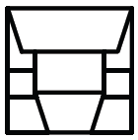  (D)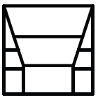
46. | 【D】 | 如圖是以第三角法表示之上視圖與右側視圖，則下列何者為正確的前視圖？  (A)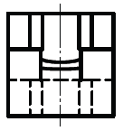  (B)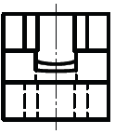  (C)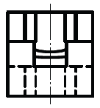  (D)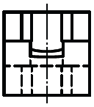
47. | 【D】 | 繪圖時選擇使用比例原則下列何者正確？  (A)以能放置於A2圖紙之最大比例為依據  (B)不論零件大小，均以1:1繪圖為要求  (C)以塞滿繪圖圖紙為參考  (D)選用比例以能清楚表達零件特徵為原則
48. | 【B】 | 繪製工程圖時首先決定的項目為何？  (A)決定比例大小  (B)需要表達零件的視圖量與前視圖  (C)依庫存圖紙決定圖紙大小  (D)決定視圖位置繪製定位線
49. | 【A】 | 一般圓柱形車削工件繪製視圖時視圖以何種方式擺放？  (A)水平擺放、大端直徑在左  (B)水平擺放、大端直徑在右  (C)直立擺放、大端直徑在上  (D)直立擺放、大端直徑在下
50. | 【C】 | 零件視圖繪製擺放時，下列敘述何者錯誤？  (A)為了能看出零件造型，視圖間不可角法混用  (B)繪製視圖必須依據正投影原理，且須放置於投影位置上  (C)圓柱形車削零件必須以直立方式繪圖  (D)選擇前視圖時以最能表達物體特徵為原則

